1. Зертханалық жұмыс А2

Дауыс жылдамдығын анықтайтын интерференциялық әдiс

1.1 Жұмыстын мақсаты

1.1.1 Екi (немесе одан да көп) тоқын қозғалыстарының қосылу құбылысын интерференция деп атайды.
1.1.2 Тербелiс көзiнде бiрдей жиiлiк, бiрдей тербелiс бағыты және бiрдей фаза немесе тұрақты фаза айырымы болса, онда мұндай көздердi когеренттi деп атайды.
1.1.3 Когеренттi тербелiс көзiн келесi нұсқамен орындауға болады. Мысалы, сфералык толқын тарататын S нүктелiк көзiн аламыз. S нүктелiк көзiнен өтетiн сфералық толқынның бойына S1 және S2 нүктелiк тесiкпен ВВ1 бөгет тұрғызылған.
1.1.4 Нүктелiк тесiк, яғни когеренттi көзiнен, тербелiс екi бағытпен r1 және r2 арақашықтық айырымынан тұратын қандай да бiр фаза айырымы бар А нүктесiне жетедi.
1.1.5 Екi тербелiс А нүктесiнде қандай ∆φ айырымымен жетуiне байланысты, А нүктесiнде максимум жене минимум тербелiсi пайда болады. Фазалары бiрдей S1 және S2 тербeлiс көзi үшiн:

X₁=α₁·cosωt
X₁=α₂·cosωt

1.1-сурет

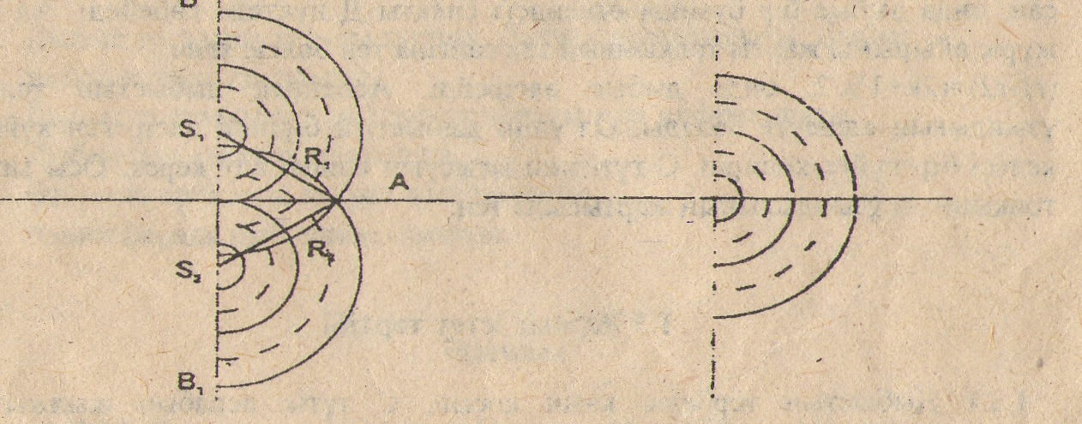

S1 және S2 көздерiнен А нүктесiне жеткен тербелiс:

X₁=α₁·cos2π (υt-r1/λ)
X₂=α₂·cos2π (υt-r2/λ)

Мұндағы: тербелiс жиiлiгi үшiн υ=ω/2π. Сонда А нүктесiнде тербелiс фазалар айырымының қосылмасы былай жазылады: ∆φ=+-2πk, яғни r₁-r₂=kλ, мұндағы k = 1,2,3... және т.б.

1.1.6 Жүрiс айырымы нөльге тең немесе толқын ұзындығының жұп санына тең болған нүктесiнде амплитуда максимумы пайда болады.

1.1.7 Тербелiстiң жүрiс айырымы жарты толқынның тақ санына тең болған нүктелерiнде амплитуда минимумы пайда болады.
(r₁-r₂) = (2k+1) λ/2

1.1.8 Дыбыс толқынынан сипатталатын интерференция құбылысын байқауға болады. Ол үшiн акустикалық интерферометр деп аталатын аспаппен қолданады.

1.2 Керектi аспаптар және жұмысты орындау тәсiлi

1.2.1 1.2-суретте бейнеленген түтiк интерферометрдiң ең қарапайым түрi, ол толқын ұзындығын өлшеу үшiн қолданылады.

1.2.2 Дауыс көзi түтiкке тұрғызылған А воронкада орнатылған. Одан кейін АВД және АСД буынын жасап, түтiкте таралады. Бiр-бiрiне тұрғызылған АСД буыны түтiк тәрiздi, оны ұзартуға және қыскартуға болады. Дауыс тербелiсi Д түтiктiң аяғына, АВД және АСД буыны арқылы екi жолмен жетедi.

1.2.3 Д нүктесiне әр түрлi буынмен келген толқындардың арасындағы буын ұзындығы бiрдей болғанда, жүрiс айырымы пайда болады. Егер осы айырым жарты толқынның жұп санына тең болса, яғни (r₁-r₂) = 2kλ/2; мұндағы k-жұп сан, онда дыбыс бiр буында өткендегi сияқты Д нүктеде көбейедi. Ал егер жүрiс айырымы жарты толқынньң так санына тең болса, яғни (r₁-r₂) = (2k+1)λ/2, онда дыбыс әлсiрейдi. Аспаппен дыбыстын толқын ұзындығын өлшеуге болады. Ол үшiн дыбыстың бiрiншi әлсiреген күйiнен келесi бiр күйге көшiрiп, С түтiгiнiң ығысуын өлшеп алу керек. Осы ығысу толқынның ұзындығының жартысына тең.

1.3 Жұмыс iстеу тәртiбi

1.3.1 Дыбыстың тербелiс көзiн қосып, С түтiк аспабын жылжытып, дыбыстың әлсiреу күйiн табамыз. С түтiгiнiң көршiлес жағдайының айырымын өлшеп, орташа мәнiн λ/2-ге тең деп аламыз. Егер тiзбектелген минимум арасын аспап шкаласымен есептегенде h/2-ге тең болса, онда буындағы дыбыстың жол ұзындығы n-ге тең болады. Осыдан бақылау температурадағы толқын ұзындығын анықтауға болады: λ₁=2n.

λo/λ₁ = υ₀/υ₁ = 1/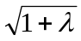; λo=1/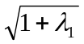; λo=2/

1.3.2 Тең екенi белгiлi, мұндағы λo және υо толқын ұзындығы және дыбыс жылдамдығы 0°С температурада, өйткенi дыбыс жылдамдығы мынаған тең: υ=2nυ/1+λ; мұндағы λ=0.004 1/град; υ-тербелiс жиiлiгi.

1.2-сурет
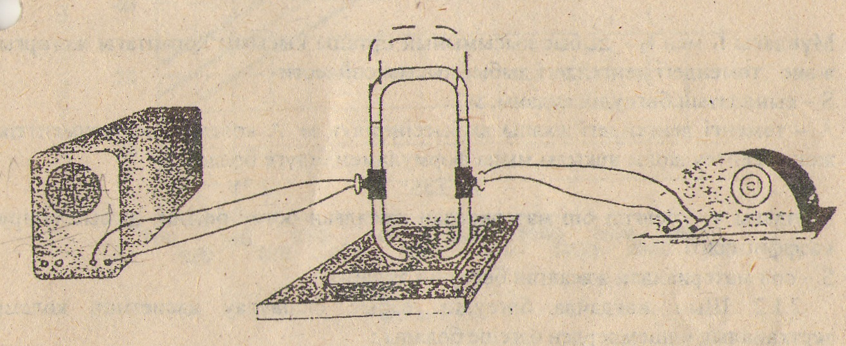
1.4 Бақылау сұрақтары

1. Дыбыс толқыны туралы түсінiк. Дыбыс жылдамдығы. Дыбыс
толқынының ұзындығы.
2. Дыбыс толқынының интерференциясы мен дифракциясы.
3. Дыбыстың когеренттi көздерi.
4. Әр түрлi ортадағы дыбыс жылдамдығы.
5. Атмосферада дыбыстың таралуы.

Әдебиет
1. Гусев Н. М. Основы строительной физики-М., 1975,-ч.2-г.1.
2. Ковригин С. Д. Архитектурно-строительная акустика.-М., 1980.-г.1.

